南京邮电大学通达学院

招 标 文 件

项目名称：多媒体教室功放、无线麦克风系统改造更换
项目编号：TDJB-2015-011

南京邮电大学通达学院
二○一五年十二月八日
第一章 投标邀请函
南京邮电大学通达学院就多媒体教室功放、无线麦克风系统改造更换项目所需货物进行公开招标采购，现欢迎符合相关条件合格投标人投标。
一、招标项目名称及编号: 多媒体教室功放、无线麦克风系统改造更换 (标书编号TDJB-2015-011)。
二、招标内容、项目简要说明：
1、通达学院多媒体教室功放、无线麦克风系统项目的具体要求详见《第四章通达学院多媒体教室功放、无线麦克风系统改造更换项目技术要求》
招标项目人民币报价。
2、付款方式：验收合格后，乙方向甲方提供增值税专用发票，甲方支付合同总价的90%,余款作为质量保证金，使用半年无质量问题后支付。付款金额不计利息。
三、投标人资质要求：
l、有提供本项目中所采购货物及服务的资质及能力，具有良好的财务状况和商业信誉、具有独立承担民事责任的法人单位或其它经济组织。
2、具有独立完成设备供货、安装、调试及维护其正常运行能力。
3、须为独立法人，本次招标不接受联合投标。
4、投标人具有在近一年内己完成一个(含1个)以上类似项目的成功案例，并提供用户证明或合同复印件。
5、投标人应遵守有关的国家法律、法规和条例，符合《中华人民共和国政府采购法》的二十二条规定和本文件中规定的条件。
四、投标文件接收信息：
投标文件开始接收时间：2015年12月16日8:00时始
投标文件接收截止时间：2015年12月16日11:00时止
投标文件接收地点：扬州市润扬南路33号通达学院行政中心九楼教保处(0905室)
投标文件接收人：单老师 0514-89716021
五、开标有关信息：
开标时间: 根据投标情况，另行通知。
开标地点：通达学院行政中心十楼会议室
六、本次招标联系事项：
联系人：李老师
联系电话：0514-89716021
南京邮电大学通达学院
2015年12月8日
第二章 招投标书
招标项目、内容、投开标时间、地点：见邀请函
投标人须知：
一、总则
l、招标方式
1.1本次招标采用公开招标方式。
2、合格的投标人
(见邀请函投标人资质要求)
3、适用法律
本次招标及由本次招标产生的合同受中华人民共和国有关法律法规制约和保护。
4、投标费用
投标人应自行承担所有参与投标有关费用，无论投标过程中的做法和结果如何，招标人在任何情况下均无义务和责任承担这些费用。
5、招标文件的约束力
投标人一旦参与投标，即被认为接受了本招标文件中的所有条件和规定。
二、招标文件
6、招标文件的构成
6.1招标文件有以下部分组成：
⑴招标公告(投标邀请函)
⑵招投标书
⑶合同条款及格式
⑷项目需求
6.2投标人应认真阅读招标文件中所有的事项、格式、条款和规范等要求。按招标文件的要求和规定编制投标文件，并保证所提供的全部资料的真实性，以使其投标文件对招标文件作出实质性响应，否则其风险由投标人自行承担。
7、招标文件的澄清
任何要求对招标文件进行澄清的投标人，均应在投标截止期前2日前按招标公告中的通讯地址，以书面形式(如信件、传真、E-mail)通知招标人。
8、招标文件的修改
8.l在投标截止日期2日前，无论何种原因，招标人均可主动地或在解答投标人提出的澄清问题时对招标文件进行修改。
8.2招标文件的修改将以书面的形式公布，并对所有投标人具有约束力。投标人应在24小时内以传真或电报形式回复招标人确认已收到修改文件。
8.3为使投标人编写标书有充分时间对标书文件的修改部分进行分析、研究，招标人有权推迟投标截止日期和开标日期。
三、投标文件的编制
9、投标语言及度量衡单位
9.1投标人提供的投标文件以及投标人与招标人就有关投标的所有来往通知、函件和文件均使用简体中文。
9.2除技术性能另有规定外，投标文件所使用的度量衡单位，均采用国家法定计量单位。
10、投标文件的编制
10.1投标人编写的投标文件应包括下列部分：
(1)投标函和开标一览表
(2)投标报价表和技术要求响应表
(3)服务承诺、培训承诺
(4)资质证明文件
10.2投标人应将投标文件按上述顺序分别装订成册，并编制投标文件资料目录。
11、投标函和开标一览表
11.1投标人应按招标文件中提供的格式完整、正确填写投标函、开标一览表。
11.2开标一览表中的内容应与投标文件中明细表内容一致，否则评标时一律按开标一览表中内容为准，开标一览表必须盖章和签字。
11.3 开标一览表一式两份，一份需与投标文件一起装订，另一份单独封装在外层投标专用袋或小信封中，密封后与投标文件一并递交招标人。
12、供货一览表、技术要求响应表及投标报价表
12.1投标人应按照招标文件规定格式填报供货一览表、投标报价表(含分项报价)，美元报价要求报到岸价。在表中标明所提供的设备及软件品牌、规格、型号、原产地、主要部件型号及其功能的中文说明和供货期。如果总价与单价累计有误，取低价为准。
12.2标的物见招标内容
l2.3有关费用处理
投标人的报价应包括所投产品及相关所有税费、人员培训费用、性能介绍、售后服务及其它有关的为完成本项目发生的所有费用。
12.4其他费用处理
采购文件未列明，而投标单位认为必需的费用也需列入报价。
13、证明投标人资格的文件
13.1投标人应提交证明其有资格参加投标和中标和中标后有能力独立履行合的文件，并作为其投标文件的一部分。
13.2投标人除必须具有履行合同所需提供的货物以及服务的能力外，还必须具备相应的财务、技术方面的能力。
13.3投标人应填写并提交招标文件所附的“资格证明文件”。
14、投标有效期
投标有效期为招标人规定的开标之日后三十(30)天内有效。如果招标人在有效期之内，可向投标人提出缩短或延长投标有效期的要求。要求与答复均应采用书面形式。
15、投标书份数和签署
15.l投标书一式三份(正本一份，副本二份)。一旦正本和副本不符，以正本为准。
15.2投标文件中法定代表人或其授权代表签字。授权代表须将法人代表人以书面形式出具法人代表授权书(原件)附在投标文件中。
15.3文件中出现错处而必须修改时，必须由投标文件签署人签字并加盖公章。
四、投标文件的递交
16、投标文件的密封和标记
16.1投标人应将投标文件密封，封口处要贴封签并加盖投标单位公章。
16.2文件袋上应注明投标项目名称、正、副本、投标单位及联系方式。
17、投标截止日期
投标截止日期为2015年12月16日11:00时止。
18、迟交的投标文件
迟交的投标文件将被拒收。
19、投标文件的修改和撤回
19.1投标人在递交投标书后，在规定的投标截止日期前可以修改或撤回其投标文件。
19.2投标截止日期后不可对其投标文件作任何修改或撤回，否则其投标保证金将被没收。
五、开标与评标
20、开标
20.l招标人将在规定的时间和地址组织公开开标。投标人根据需要可由法人代表或其投标代理人参加公开开标。如有必要可以让投标人有一定时间的陈述，或接收专家组成员的提问后退场。
20.2开标时，督察人员要检查投标文件密封情况，确认无误后拆封唱标并宣读全部内容。
21、评标过程
21.l公开开标后，直至通知投标人中标为止，凡是与审查、澄清、评价和比较投标的有关资料，均不得向投标人或与评标无关的人员透露。
21.2投标人试图影响评标或授予合同方面的任何偿试，可能导致该投标人的标被废弃。
22、评标方法：
评委会将按照相关规定对投标文件进行评价和比较，评标采用综合评分法。其中投标价格（55分）、合标程度(20分）、售后服务和承诺（10分）、资质和经营状况（15分）。
具体打分标准将在开标时根据标书内容、合标情况、报价、售后服务、资质、信誉及成功案例等情况综合评定。
23、无效投标条款
(l)不符合合格投标人的要求。
(2)不符合招标文件中规定的实质性要求和条件。
24、定标
24.1评委会首先对所有合格投标人按评标方法的打分标准进行打分，根据综合得分，由高到底排列，向招标小组推荐第一、二中标候选人。最终由招标小组根据推荐的中标候选人确定中标人。
24.2招标单位及时将结果通知投标人，安排具体签约时间。未中标的单位不再另行通知，对中标或未中标的原因不作任何解释，投标文本不予退回。
六、授予合同、签订合同
招标人在授予合同时有权对投标书中的设备数量和服务予以增加或减少。招标人在授予合同前有取消所有投标的权力。而且，无须向受影响的投标人解释这样做的原因。
中标人在收到中标通知3日内派代表前来与招标人具体商谈签订合同。招标文件、中标人的投标文件及澄清文件等，均为签订合同的依据。

第三章 合同条款及格式
以下为中标后签定本项目合同的通用条款，中标人不得提出实质性的修改，关于专用条款将由招标人与中标人结合本项目具体情况协商后签订。
南京邮电大学通达学院合同
甲方：南京邮电大学通达学院 项目编号：
乙方：
甲乙双方根据 项目招标（谈判、询价）采购结果,依据《中华人民共和国合同法》及相关法律规定，达成如下货物购销合同：
一、货物及其数量、金额：
编号 | 货物名称 | 型 号 | 规 格 | 单位 | 数量 | 单价（元） | 总价（元） | 厂家
1
2
3
总价（人民币大写）： 合计（小写）： 元
本合同总价款是货物设计、制造、包装、仓储、运输、安装及验收合格之前以及保修期内备品备件发生的所有含税费用。本合同总价款还包含乙方应当提供的伴随服务/售后服务费用。
二、交货时间： 在甲方指定时间供货。
三、交货地点：由乙方负责运输至甲方指定地点。
四、付款方式：验收合格后十个工作日内支付合同总价的_______%，剩余的_______%设备验收合格并正常运行______年后支付。付款金额不计利息。
五、质保期：_______(自验收合格之日起计。所有货物保修服务方式均为乙方派员到货物使用现场维修，维修不了的更换同种规格器材，由此产生的一切费用均由乙方承担。)
六、质量要求、技术标准、乙方对质量负责的条件和期限：
1、乙方所提供的货物，若技术性能无特殊说明，则按生产企业或国家有关部门最新颁布的标准及规范为准。
2、乙方应保证货物是全新、未使用过的原装合格正品（有出厂合格证），并完全符合生产企业或国家规定的质量、规格和性能的要求，不得假冒。货物验收后，在质量保证期内，乙方应对由于设计、工艺或材料的缺陷所发生的任何不足或故障负责，所需费用由乙方承担。
七、验收标准：甲方应当在到货且安装调试完成后___10___日内对货物进行验收，验收包括：型号、规格、数量、外观质量、及货物包装是否完好。验收时乙方必须在现场，验收合格后甲方应在验收记录上签字盖章。
八、 工程部分（贰万元元以上）需按南京邮电大学审计相关规定执行。
九、招投标文件为本合同的附件，与本合同具有同等法律效力（本条款适用于招投标项目）。甲乙双方商定的其他必要文件，附件与本合同不相符合之处，以本合同内容为准。上述文件内容互为补充。
十、违约责任
1、甲方无正当理由拒收货物、拒付货物款的，由甲方向乙方偿付合同总价的5%违约金。如乙方不能交付货物，乙方应向甲方支付合同总价５％的违约金。
2、乙方逾期交付货物的，乙方应按逾期交货总额每日千分之五向甲方支付违约金，由甲方从待付货款中扣除。逾期超过约定日期30个工作日不能交货的，甲方可解除本合同。乙方因逾期交货或因其他违约行为导致甲方解除合同的，乙方应向甲方支付合同总值5%的违约金，如造成甲方损失超过违约金的，超出部分由乙方继续承担赔偿责任。
3、乙方所交的货物品种、型号、规格、技术参数、质量不符合合同规定及招标文件规定标准的，甲方有权拒收该货物，乙方愿意更换货物但逾期交货的，按乙方逾期交货处理。乙方拒绝更换货物的，甲方可单方面解除合同。
4、在乙方承诺的或国家规定的质量保证期内（取两者中最长的期限），如经乙方两次维修或更换，货物仍不能达到合同约定的质量标准，甲方有权退货，乙方应退回全部货款。同时，乙方还须赔偿甲方因此遭受的损失。
十一、 合同的变更和终止
除《政府采购法》第49条、第50条第二款规定的情形外，本合同一经签订，甲乙双方不得擅自变更、中止或终止合同。
十二、合同的转让
乙方不得擅自部分或全部转让其应履行的合同义务。
十三、 争议的解决
1、因货物的质量问题发生争议的，应当邀请国家认可的质量检测机构对货物质量进行鉴定。货物符合标准的，鉴定费由甲方承担；货物不符合质量标准的，鉴定费由乙方承担、并更换有问题商品或部件。
2、因履行本合同引起的或与本合同有关的争议，甲、乙双方应首先通过友好协商解决，如果协商不能解决争议，任何一方均可向甲方所在地人民法院起诉解决。
十四、本合同由甲、乙双方共同签订，合同一式伍份，甲方肆份、乙方壹份。自双方签字、盖章之日起生效。
甲方 乙方
单位名称：南京邮电大学通达学院 单位名称：
法定代表人： 法定代表人：
委托代理人（签字）： 委托代理人（签字）：
联系电话： 联系电话：
开户银行：交通银行扬州分行营业部 开户银行：
户名： 南京邮电大学通达学院 户名：
账号：395067000018150146636 账号：
税号：321027509200179 行号：
电话：0514-89716018 项目联系人：
联系电话：
签约日期（即合同生效日期）： 年 月 日
第四章 通达学院多媒体教室功放、无线麦克风系统改造更换项目
技术要求
一、项目内容
1.1、本次招标为南京邮电大学通达学院扬州校区多媒体教室功放、无线麦克风系统改造更换项目，本改造招标项目含以下内容：
- 拆除的旧设备工作状态、指标性能测试及评估
- 旧设备拆除、搬迁
- 新购置的功放、无线麦克风系统安装、调试
- 本次改造的多媒体教室具体位置如表1示。
序号 | 教室 | 序号 | 教室
1 | 教1-108 | 9 | 教1-407
2 | 教1-203 | 10 | 教1-409
3 | 教1-207 | 11 | 教1-505
4 | 教1-208 | 12 | 教1-506
5 | 教1-303 | 13 | 教1-507
6 | 教1-307 | 14 | 教2-103
7 | 教1-308 | 15 | 教2-204
8 | 教1-403 | 16 | 教2-304
表1
1.2、改造的多媒体教室设备现状
- 相关多媒体教室中的功放无线麦克风一体机型号为国缘，为通达学院2012年购置产品。经多年使用部分功放放大倍数下降，噪声变大；无线麦克风频点不稳定，使用时时常发生漂移。
- 下线的功放无线麦克风一体机型经测试、评估后，对工作性能较好者作为实验室相关设备的备用。

二、项目技术要求
★
2.1、将表1所示功放无线麦克风一体机型予以拆除，进行功能、性能测试，并做详细记录，给出结论性建议，已提供参考。
2.2、功放
- 标称功率：2x150W / 8Ω。
★
- 话筒接口：接口不小于两路，输入阻抗不小于20kΩ；具有48v自动供电（幻像电源功能，电容话筒不用加电池）。
★
- 线路输入：不小于两路，输入阻抗不小于20kΩ；输入灵敏度不大于0.35V。
★
- 频率响应：20Hz-20kHz(+/-0.5dB)。
★
- 信噪比：82dB。
★
- 总谐波失真：<0.05%。
- 放大保护：过热，短路，直流。
- 冷却：智能无级变速电路。
2.3、无线麦克风系统
- U道频率范围内有三个频段可选，每个频段有100个频点可调整，保证多套同时使用不会有串扰现象。
★
- 采用UHF频段PLL频率振盪方式，每一个频段25MHz的频宽。
★
- UHF频道，接收机具有自动扫描频道 ( AUTO SCAN ) 功能，频率锁定功能。话筒和接收机之间自动对频。
★
- 每套系统两个话筒(无线发射机)。
★
- 发射机、接受机距离不小于50m时设备正常工作。
★
- 双领夹，领夹，耳挂，手持可任选。
★
- 具有可调的SQ电路，可以调高接收灵敏度以增加接收距离或调低灵敏度以避免杂音干扰。
★
- LCD显示视窗，频道、频率、RF信号强度、天线选讯动作、AF音频输出强度、扫频动态。
- 双天线真分级自动选讯接收及音码、杂讯锁定双重静音电路，具有较远的接收距离，不掉线。
★
- 可外接定向增益天线系统，以增加接收距离及稳定的接收效果。
★
- 接收天线后置分离式设计。
- 可机架式安装。
★
- 产品通过中国质量认证中心CQC认证。
★
2.4、短接线
- 短接线如图1示
- 长度不大于100mm。
- 单通道(一信号线，一屏蔽接地线)。
★

图1
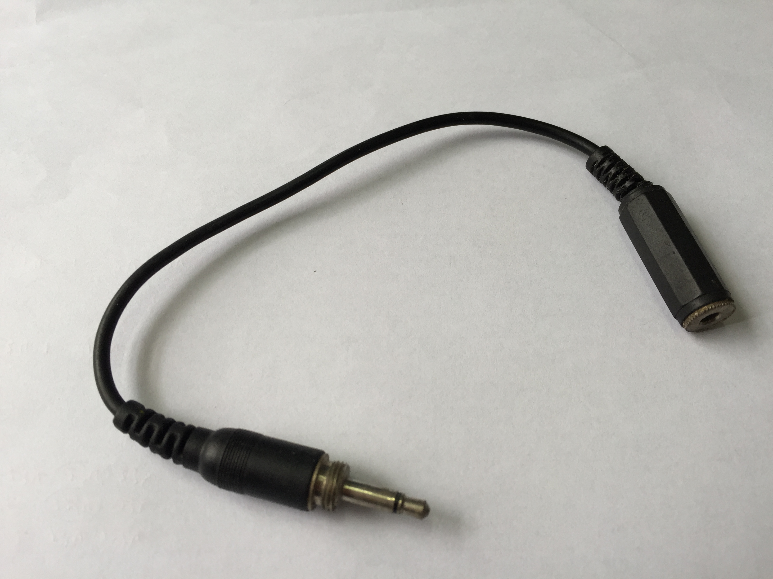
- 一头为3.5mm插头(公头)，带螺旋锁紧，可接驳无线麦克风发射机咪线插座。
★
- 另一头为3.5mm插座(母头)，无锁紧螺旋，可直接插入3.5mm插头。
★

三、采购设备清单(表2)
序号 | 设备名称 | 技术参数要求 | 参考品牌 | 单位 | 数量 | 备注
1 | 功放 | 见“二、项目技术要求2.2” |  | 台 | 16
2 | 无线扩音系统 | 见“二、项目技术要求2.3” |  | 套 | 16 | 要求配备“领夹，耳挂式”双发射机
2 | 无线扩音系统 | 见“二、项目技术要求2.3” |  | 套 | 4 | 要求配备“手持式”双发射机
3 | 有线麦克风 |  |  | 个 | 4 | “手持式”
3 | 有线麦克风 | 会议专用；单指向性单声道电容收音头；频率范围100-11000Hz；  声压：-39.6（10.5mV）dB；阻抗1600欧姆；接口6.5mm镀金3极插头 | 铁三角AT9930、得胜X4-TH、  得胜MS200-2 | 个 | 4 | 会议专用；“座式”
4 | 监听耳机 |  |  | 个 | 1
5 | 音频隔离器 | 广播级隔离器；CMRR不小于60db；具有瞬态抑制、浪涌抑制、抗静电保护功能；一头为3.5mm插头(公头)，可接驳笔记本音频输出，另一头为3.5mm插座，均不带螺旋锁紧 |  | 个 | 2
6 | 短接线 | 见“二、项目技术要求2.4” |  | 根 | 100
表2

